Приложение №1.
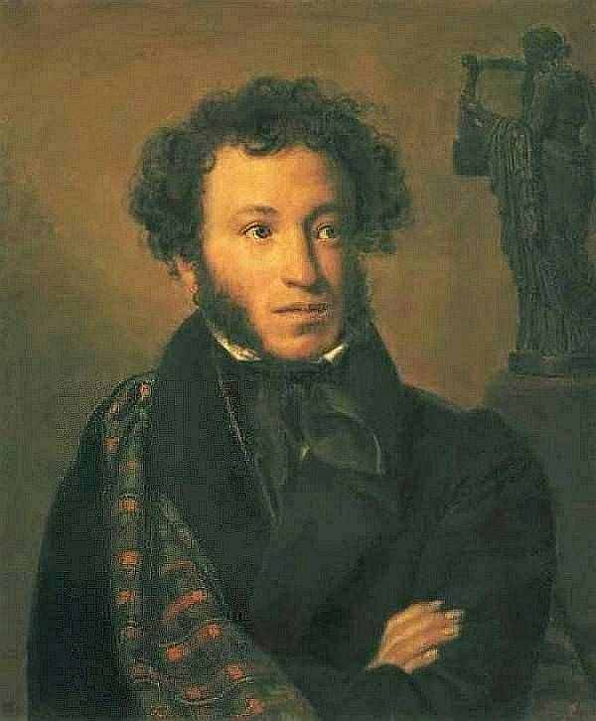

О.А.Кипренский

Портрет Александра Сергеевича Пушкина

1827г, холст, масло, 68 x 54 см
Государственная Третьяковская галерея, Москва

Воссина И.В. 222-473-078

